A continuación se proponen cuatro ejercicios diseñados para practicar la creación y manejo de procedimientos
almacenados y funciones en MySQL Workbench.

Ejercicio 1: Crear un Procedimiento Simple
Objetivo: Escribir un procedimiento que acepte un número y devuelva su cuadrado.

CREATE PROCEDURE `calcular_cuadrado`(IN numero INT, OUT resultado INT)
BEGIN
SET resultado = numero * numero;
END
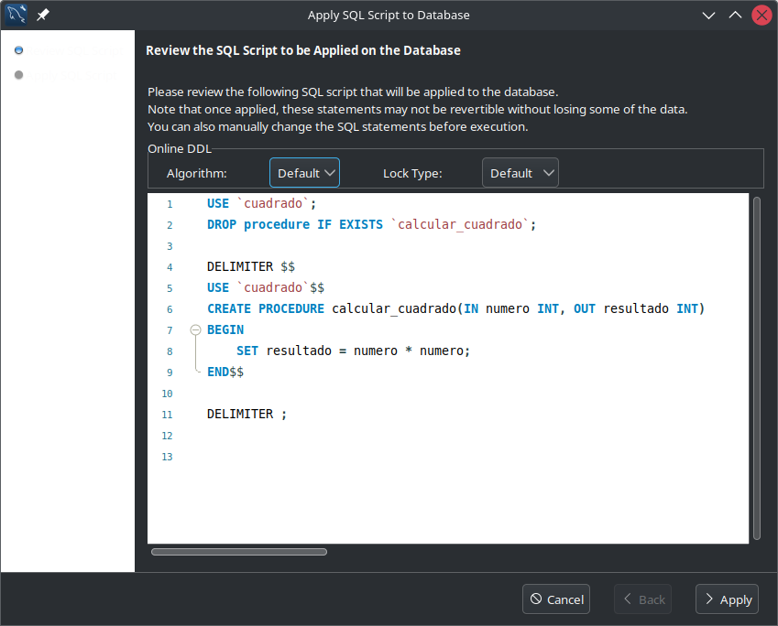
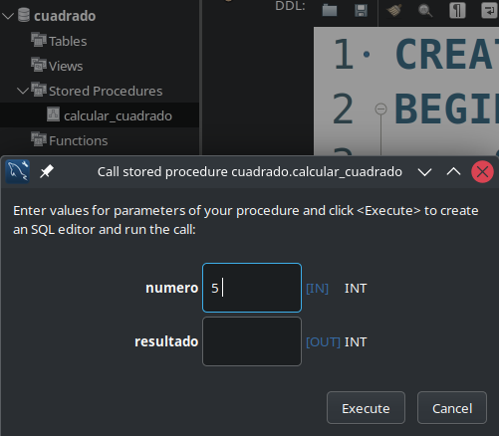

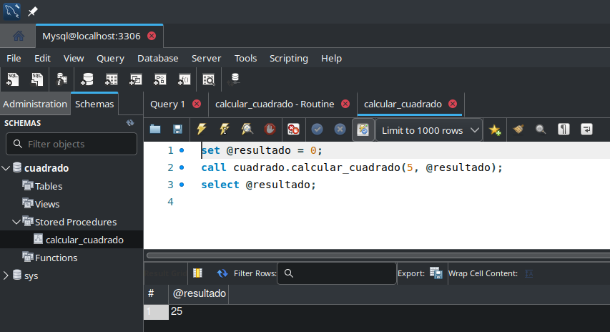

Ejercicio 2: Procedimiento para Insertar un Nuevo Estudiante
Objetivo: Crear un procedimiento almacenado para insertar un nuevo estudiante en la tabla students que tiene las columnas id, name, y age.

Crear la tabla students:
USE world;
CREATE TABLE students (
id INT AUTO_INCREMENT PRIMARY KEY,
name VARCHAR(100) NOT NULL,
age INT NOT NULL
);

CREATE PROCEDURE `estudianteNuevo`(
IN nombreEstudiante VARCHAR(100),
IN edadEstudiante INT
)
BEGIN
INSERT INTO students (name, age)
VALUES (nombreEstudiante, edadEstudiante);
END;

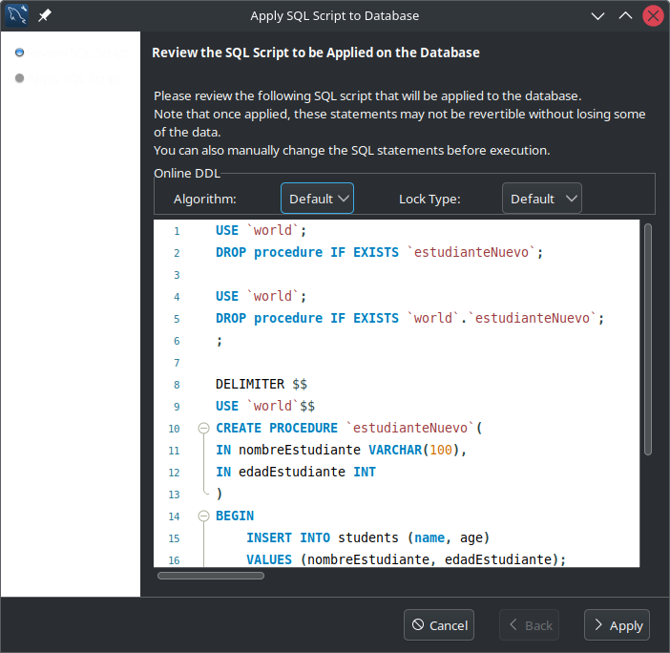
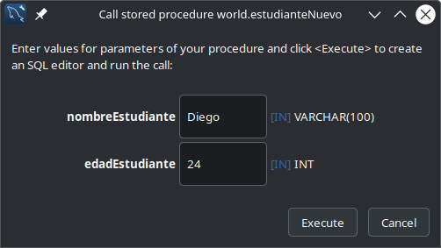
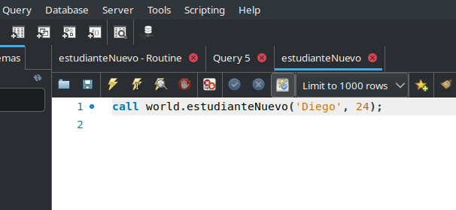

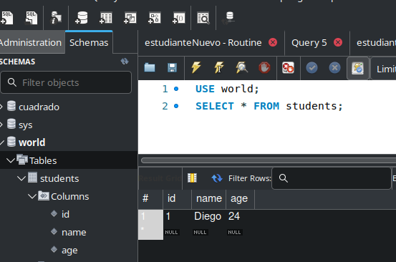

Ejercicio 3: Función para Verificar Mayoría de Edad
Objetivo: Escribir una función que reciba la edad de una persona y devuelva TRUE si es mayor de 18 años, de lo contrario FALSE.

CREATE FUNCTION mayorDeEdad(edad INT)
RETURNS BOOLEAN
DETERMINISTIC
BEGIN
DECLARE resultado BOOLEAN;
SET resultado = edad > 18;
RETURN resultado;
END;
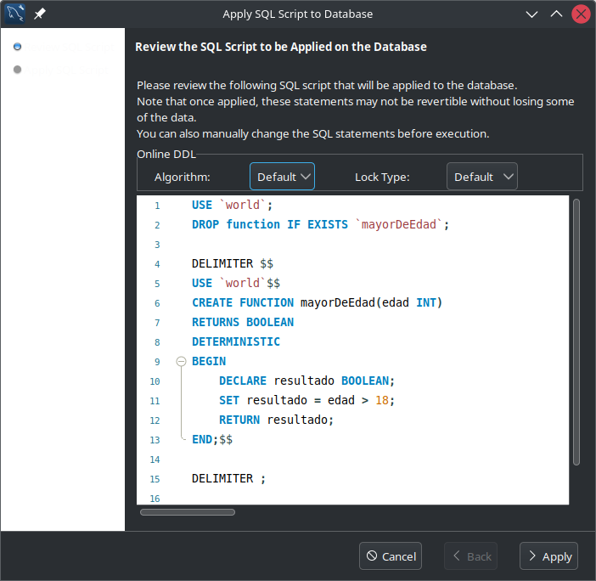

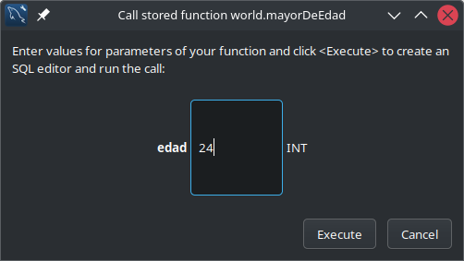

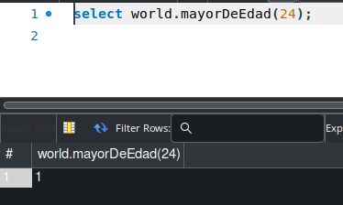

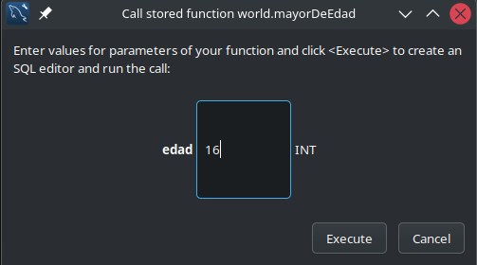

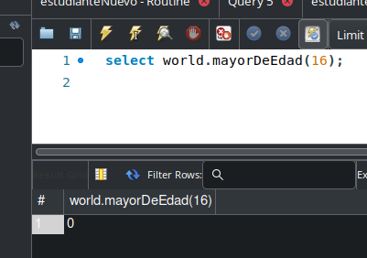

Ejercicio 4: Procedimiento para Actualizar el Email de un Empleado
Objetivo: Crear un procedimiento almacenado que actualice la dirección de correo electrónico de un empleado
específico en la tabla empleados, que contiene las columnas id, name, y email.
1. Crear la tabla empleados (si no existe):
CREATE TABLE empleados(
id INT AUTO_INCREMENT PRIMARY KEY,
name VARCHAR(100),
email VARCHAR(255)
);
2. Insertar datos de prueba:
INSERT INTO empleados (name, email) VALUES
('Jose Medina', 'jmedina@mail.com'),
('Ana Perez', 'aperez@mail.com');

CREATE PROCEDURE `actualizar_email`(
IN idEmpleado INT,
IN emailNuevo VARCHAR(255)
)
BEGIN
UPDATE empleados
SET email = emailNuevo
WHERE id = idEmpleado;
END;

